学 号： | 0121503490220

课程论文（大作业）

题 目 | 快乐10*9*8+7+6-5+4*321！
课 程 | 数据分析与建模
学 院 | 管理学院
专 业 | 信息管理与信息系统
班 级 | 信管1502
姓 名 | 何睿
指导教师 | 鄢 丹

2017 | 年 | 12 | 月 | 28 | 日

大作业内容
- 案例翻译：
1.1选择题目——快乐10 * 9 * 8 + 7 + 6-5 + 4 * 321！
1.2网址链接
http://blog.wolfram.com/2012/02/02/happy-109876-54321/
1.3正文翻译
我很惊讶地看到我们在数学博物馆的朋友推特：
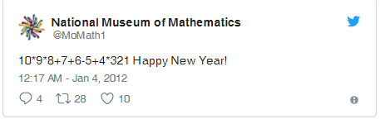
用Mathematica快速检查证实，确实是10 * 9 * 8 + 7 + 6-5 + 4 * 321 = 2012。世界上有没有人发现这种罕见的事实？多长时间才能到达同样的表达呢？
这是Mathematica很容易回答的问题，我不能不看。事实证明，在我看来，像一颗罕见的宝石就像尘土一样普遍。事实上，下一个100年只有一年，不能用+， - ，*，/，或者10到1之间的数字来表示，在随后与博物馆内容总监乔治·哈特的通信中，他告诉我，他从汉斯·哈弗曼那里学到了这个想法，汉斯·哈弗曼去年在一篇博客文章中写道。我发现他的袖珍手段：丰富的计算能力。
让我们称之为上面的一个表达式，数字10,9，...，1与运算符交叉，10个表达式。为了检查什么年份可以表达为10个表达式，我把这些字符串组成字符串，然后告诉Mathematica将它们解释为数学表达式。由于10个数字之间有5个不同的操作员和9个操作员位置，所以有5 ⁹ = 1953125个不同的计算。用残酷的力量，我产生了每一个，并看看结果。
这是如何工作的。这里是数字：
INCLUDEPICTURE "http://blog.wolfram.com/data/uploads/2012/02/Happy2012-In1.png" \* MERGEFORMATINET
而运算符号：
INCLUDEPICTURE "http://blog.wolfram.com/data/uploads/2012/02/Happy2012-In2.png" \* MERGEFORMATINET
9个位置的5个操作员的所有1953125个可能组合的集合由下式给出：
INCLUDEPICTURE "http://blog.wolfram.com/data/uploads/2012/02/Happy2012-In3.png" \* MERGEFORMATINET
opTuples是一个列表，其中的每个元素是一个包含9个运算符的列表。例如：
INCLUDEPICTURE "http://blog.wolfram.com/data/uploads/2012/02/Happy2012-In4.png" \* MERGEFORMATINET
INCLUDEPICTURE "http://blog.wolfram.com/data/uploads/2012/02/Happy2012-Out4.png" \* MERGEFORMATINET
我使用Mathematica的Riffle函数将每个这样的元组穿插在10个数字中，这些函数有效地将两个列表重新排列在一起，并将StringJoin连接成一个表示算术计算的字符串：
INCLUDEPICTURE "http://blog.wolfram.com/data/uploads/2012/02/Happy2012-In5.png" \* MERGEFORMATINET
INCLUDEPICTURE "http://blog.wolfram.com/data/uploads/2012/02/Happy2012-Out5.png" \* MERGEFORMATINET
将ToExpression应用于该字符串将计算相应的数学表达式并返回其表示的值：
INCLUDEPICTURE "http://blog.wolfram.com/data/uploads/2012/02/Happy2012-In6.png" \* MERGEFORMATINET
INCLUDEPICTURE "http://blog.wolfram.com/data/uploads/2012/02/Happy2012-Out6.png" \* MERGEFORMATINET
我将这些操作封装在ShowNExpressions函数中，用于计算所有可能性，在给定的日期范围内选择这些操作，并很好地格式化结果。想象一下，当我将它应用到下一个100年时，我感到很惊讶，似乎每一个都可以表达为10个表达式，而且大部分都以不止一种方式表达（仔细观察，我看到一年2102年，失踪）。这是列表的开始：
INCLUDEPICTURE "http://blog.wolfram.com/data/uploads/2012/02/Happy2012-In7.png" \* MERGEFORMATINET
INCLUDEPICTURE "http://blog.wolfram.com/data/uploads/2012/02/Happy2012-Out7.png" \* MERGEFORMATINET 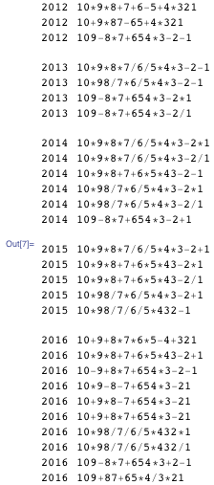
事实证明，如果序列中有足够的数字，则可以使用某些运算符组合来表示任何一年。十个数字就是最好的地方。用9表达式，你只有在未来100年的79％。用10表达式可以得到99％。11种表达方式太过臃肿，平均每年有51种不同的表达方式。
序列10,9，...，1没有什么特别的。序列1,2，...，9也有效（以6种不同的方式）：
INCLUDEPICTURE "http://blog.wolfram.com/data/uploads/2012/02/Happy2012-In8.png" \* MERGEFORMATINET
INCLUDEPICTURE "http://blog.wolfram.com/data/uploads/2012/02/Happy2012-Out8.png" \* MERGEFORMATINET 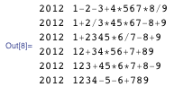
我的同事埃德·佩格（Ed Pegg）在玩这篇文章的时候就探索了这个变化。他把这些表情的最后一个发给了全国公共广播电脑拼图大师Will Shortz，他把这个表情用作1月29日周日拼图（对不起，解决方案的截止日期已经过去了！）。
其他数字序列也适用。您可以使用π（2种方式）的前9位数字来表示2012 ：
INCLUDEPICTURE "http://blog.wolfram.com/data/uploads/2012/02/Happy2012-Example1.png" \* MERGEFORMATINET
和前9个斐波纳契数（3种）：
INCLUDEPICTURE "http://blog.wolfram.com/data/uploads/2012/02/Happy2012-Example-2.png" \* MERGEFORMATINET 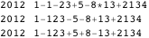
我的电话号码是有效的，如果不包含太多的零，那么你的电话号码也可能会这样。
我发现另一个令人惊喜的同一年不同表情的运营模式。以2040年为例。
INCLUDEPICTURE "http://blog.wolfram.com/data/uploads/2012/02/Happy2012-Example3.png" \* MERGEFORMATINET 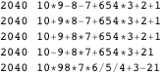
当年的前三个表达式具有相同的“+ 654 * 3 + 2 + 1”后缀，这意味着它们的前缀都表示相同的数字。但是那里有一个奇特的模式，乘法正确的行进，吞噬了一些缺点，并在其后面加入了一些优势。这是一种侥幸，还是有一些普遍的事情呢？
我计算了10个表达式的模式，看到不管乘法的位置如何，你确实得到了相同的数字：
INCLUDEPICTURE "http://blog.wolfram.com/data/uploads/2012/02/Happy2012-In9.png" \* MERGEFORMATINET 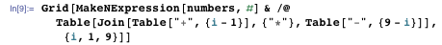
INCLUDEPICTURE "http://blog.wolfram.com/data/uploads/2012/02/Happy2012-Out9.png" \* MERGEFORMATINET 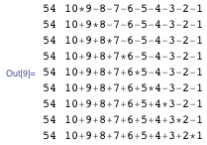
当然，这并不表明它总是这样工作，但我们可以要求Mathematica证明一般情况。该表达式给出了由位置p乘以连续整数m到n表示的值。简化的结果不包含p，这表明该值不依赖于乘法的位置，而不考虑数字序列。
INCLUDEPICTURE "http://blog.wolfram.com/data/uploads/2012/02/Happy2012-In10.png" \* MERGEFORMATINET 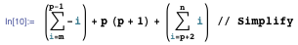
INCLUDEPICTURE "http://blog.wolfram.com/data/uploads/2012/02/Happy2012-Out10.png" \* MERGEFORMATINET 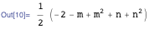
在自然资源日益稀缺的时代，计算资源越来越丰富。为了过滤出我感兴趣的几百个以上计算近两百万个数字的浪费过多的计算 - 在我的笔记本上花了48秒钟。当我是一名大学生时，在大学计算机上花了好几个星期。我可以奢侈的事实 - 不必花费时间去做一些聪明或有效的事情，这意味着我可以探索和发现新事物。汉斯·哈弗曼（Hans Havermann）已经知道了这一点：这些丰富的计算使得这些罕见的宝石变得像泥土一样普遍。
- 按照该案例过程，自行在程序中演示验证一遍。截图说明，图文并茂。
2.1 首先在网站上获取程序脚本的原文件
2.2 用Mathematica9.0打开下载的内容，文件如下
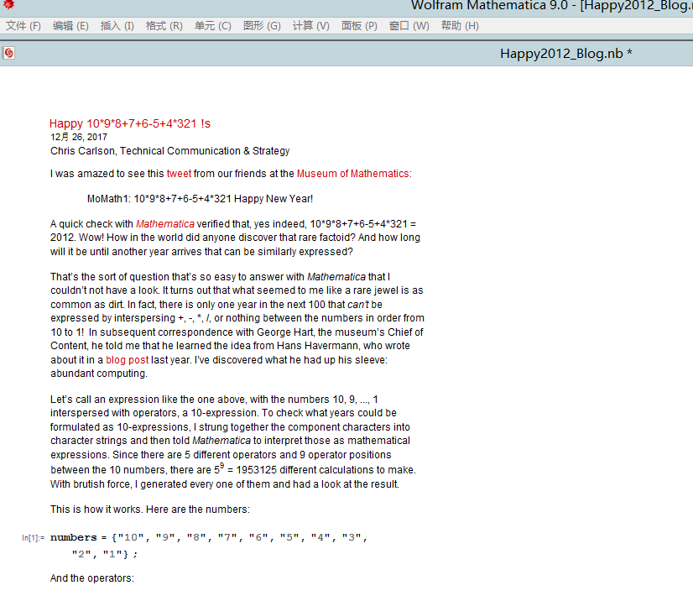
2.3 按照代码顺序，在软件中运行程序
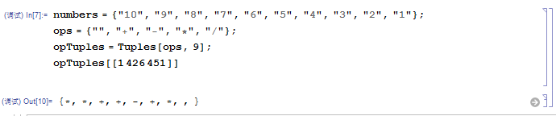
程序运行到这里，产生了运算方式。然后使用Mathematica的Riffle函数将10个数字散布在一起，这些函数将两个Tuples（一个是数字，一个是运算操作符）有效地混合在一起，并用StringJoin函数把他们连接成表示算术计算的一个字符串：
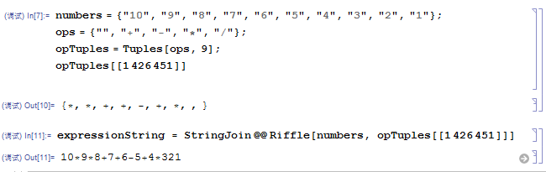

下一步：将ToExpression应用于运算表达式，并计算相应的数学表达式并返回其表示的值
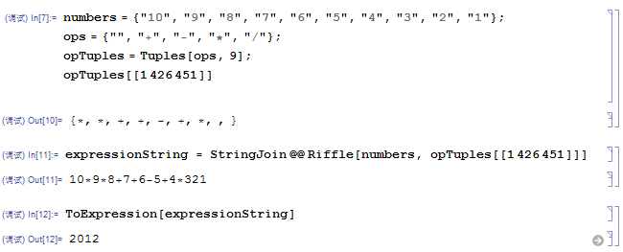

下一步，将这些操作封装在函数ShowNExpressions中，计算所有可能性。选择给定日期范围内年份，求解，并格式化输出结果。想象一下，当将它们应用到下一个100年时，我感到很惊讶，因为似乎每一个年都可以表达为10个数字的表达式，而且大多数都以不止一种方式表达（仔细观察，我看到一年2102年，失踪）。这是列表的开始：
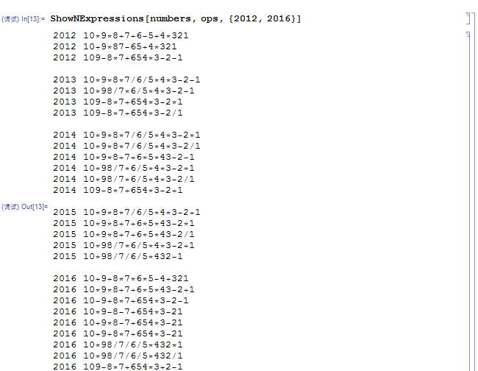
事实证明，如果序列中有足够的数字，则可以使用某些运算符组合来表示任何一年。十个数字就是最好的地方。用9个数字表示，大约只有100年中的79％可以找到符合的表达式。用10个数字表达式可以得到99％。 11种表达方式太过臃肿，平均每年有51种不同的表达方式。
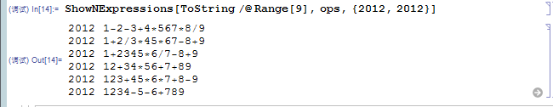
作者发现了一个有趣的现象：2012的前三个表达式具有相同的“+ 654 * 3 + 2 + 1”后缀，这意味着它们的前缀都表示相同的数字
2040 10*9-8-7+654*3+2+1
2040 10+9*8-7+654*3+2+1
2040 10+9+8*7+654*3+2+1
2040 10-9+8*7+654*3+21
2040 10*98*7*6/5/4+3-21
然后进行验证，计算了10个表达式的模式，看到不管乘法的位置如何，确实得到了相同的数字：
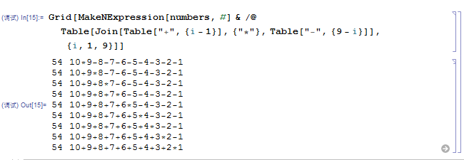
然后发现这并不总成立的，但可以要求Mathematica证明一般情况。该表达式给出了由位置p乘以连续整数m到n表示的值。简化的结果不包含p，这表明该值不依赖于乘法的位置，而不考虑数字序列。
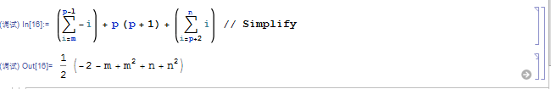

最后附一张程序执行全图
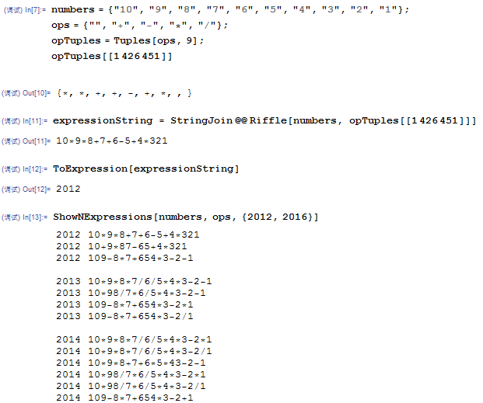
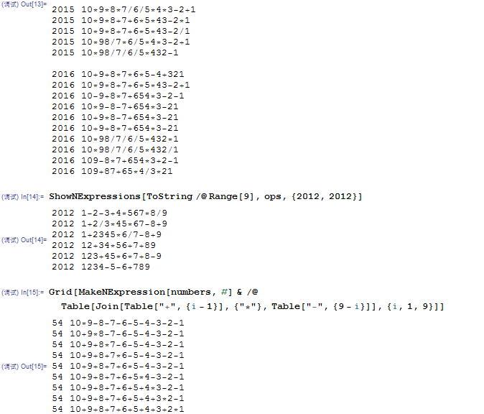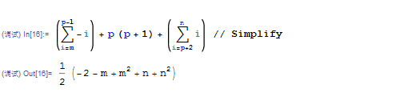
- 仿照该案例，结合实际，自行思考，做一个应用分析。
有趣的自然数现象
每当说到数学的时候，学生都会觉得数学很抽象，学习起来很困难，无聊，进而在学习的过程种产生一种畏惧的心理。但是这边博主通过在社交网络的一个帖子得到启发：年份可以用连续的自然数辅以不同的运算符号表示，得到了如上所述的有趣的现象。学生在wolframcloud论坛上查找文献的时候，看到这篇文章时眼前一亮，自然数竟然还可以有如此奇妙的内在关系，内在现象。于是借助于博主的“不同的年份可以用确定连续的自然数表示”这一发现，学生反过来思考：几个连续的自然数辅以不同的运算方式，可不可以得到一个确定的数或一个有规律的数呢？答案是肯定的。
如图：
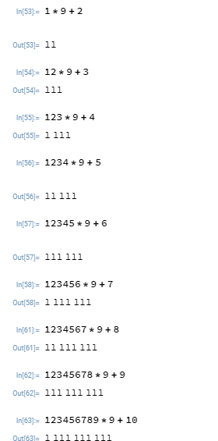

上面的图片显示的即：
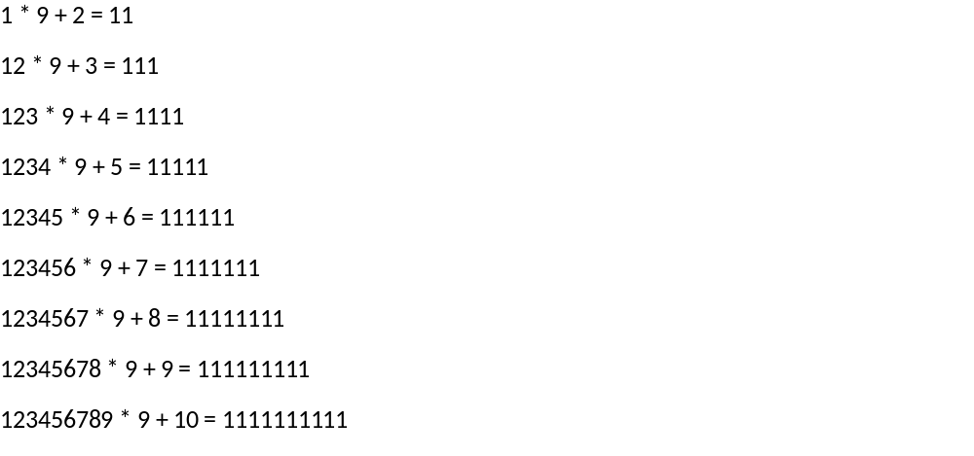
连续的自然数，改变乘号的位置，得到了一个以结果全为“1”的结果，这个结果显示了另一个自然数之间的有趣的现象。学生再一次感到了数学的魅力！

本科课程论文评阅表
学号 | 0121503490220 | 班级 | 信管1502 | 姓名 | 何睿
课程名称 | 数学建模 |  | 论文题目 | 快乐10*9*8+7+6-5+4*321！
评阅点 | 评分依据 |  |  |  |  | 得分
论点  （研究的意义和必要性）  占20% | 数学给一般人的认知是枯燥无味的，学数学很难，因此很容易让人产生畏惧心理，但是数学也可以是很有趣的，数字之间的有趣的联系能激发人的学习兴趣。
论据  （文献分析、理论基础）  占15% | 1.wolframcloud博主发现年份可以用连续的自然数表示。  2.学生实验发现，连续的自然数可以得到结果全用数字“1”表示的结果。
论证  （研究内容、关键技术、方案、结论）  占20% | 1.数学枯燥的主要原因是抽象化。  2.数学借助于一些工具，可以发现数字之间有趣的联系，可以形象化，可视化。  3.形象化，可视化的数学可以激发学生兴趣。
结构  （论文的逻辑性、文理）  占15% | 总分结构：  总：阐述分析博主的文章。  分：学生结合实例分析数学是可以具有趣味性的。
深度和广度
（研究的创新和特色，思考见解等）
占20%
规范化
（文字规范及表达方式）
占10%
总分

教师签名：
时间： 年 月 日

注：1、此表的论点、论据、论证部分可以由学生根据自己论文内容填写，教师参考“课程论文评阅标准”进行评阅。
2、此表按人填写，与学生课程论文一并存放。
3、以文字和数字填写内容。

